**Практическое занятие**

**Построение контрольных карт ч. 2**

**Задание:** построить контрольные карты в программе STATISTICA и сделать анализ, используя исходные данные из нижеприведённой таблицы (рассчитаны в 1й части практической работы для варианта №2):

|  |  |  |  |  |  |
| --- | --- | --- | --- | --- | --- |
| № группы | Измеренные значения | | | | |
| Х1 | Х2 | Х3 | Х4 | Х5 |
| 1 | 5,40 | 5,50 | 5,70 | 5,60 | 5,60 |
| 2 | 5,60 | 5,50 | 5,70 | 5,50 | 5,40 |
| 3 | 5,60 | 5,40 | 5,60 | 5,50 | 5,50 |
| 4 | 5,80 | 5,40 | 5,70 | 5,60 | 5,50 |
| 5 | 5,60 | 5,50 | 5,70 | 5,60 | 5,40 |
| 6 | 5,50 | 5,50 | 5,80 | 5,70 | 5,50 |
| 7 | 5,60 | 5,50 | 5,70 | 5,60 | 5,50 |
| 8 | 5,70 | 5,50 | 5,80 | 5,60 | 5,50 |
| 9 | 5,50 | 5,50 | 5,70 | 5,50 | 5,40 |
| 10 | 5,60 | 5,40 | 5,70 | 5,50 | 5,50 |
| 11 | 5,30 | 5,50 | 5,80 | 5,60 | 5,50 |
| 12 | 5,50 | 5,50 | 5,70 | 5,50 | 5,60 |
| 13 | 5,50 | 5,50 | 5,70 | 5,70 | 5,90 |
| 14 | 5,40 | 5,50 | 5,70 | 5,60 | 5,60 |
| 15 | 5,50 | 5,60 | 5,80 | 5,70 | 5,50 |
| 16 | 5,50 | 5,50 | 5,70 | 5,60 | 5,80 |
| 17 | 5,50 | 5,40 | 5,60 | 5,50 | 5,40 |
| 18 | 5,50 | 5,50 | 5,70 | 5,60 | 5,60 |
| 19 | 5,70 | 5,50 | 5,70 | 5,60 | 5,50 |
| 20 | 5,70 | 5,40 | 5,80 | 5,70 | 5,40 |

**Решение:**

1. Таблица с исходными данными в программе STATISTICA:

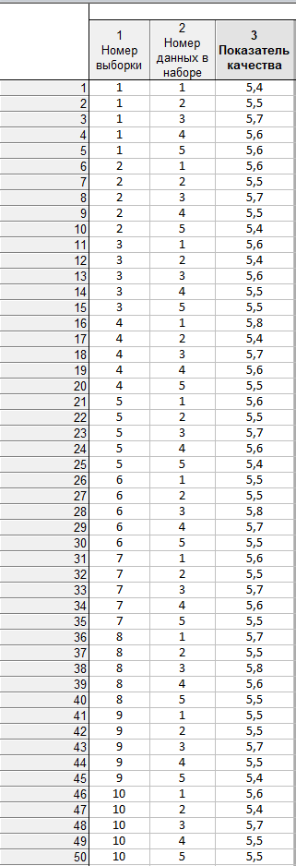

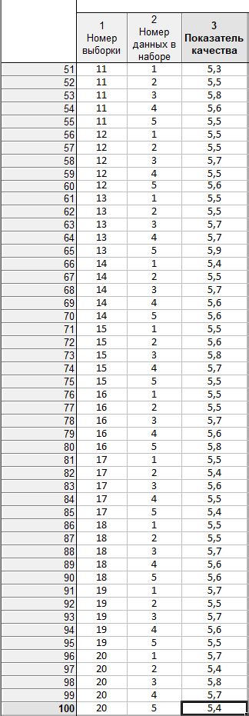

2. Х и R - карты с построенными границами:

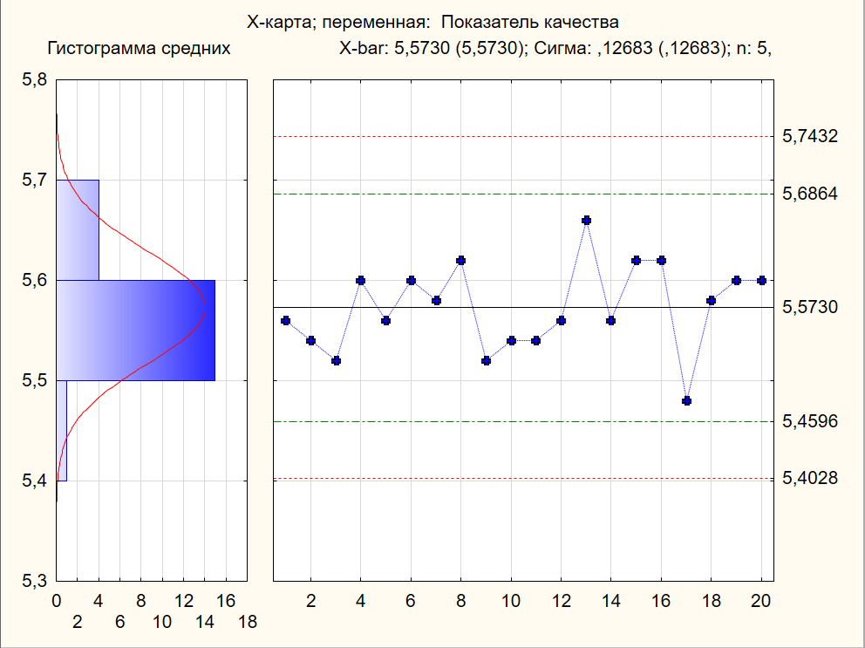

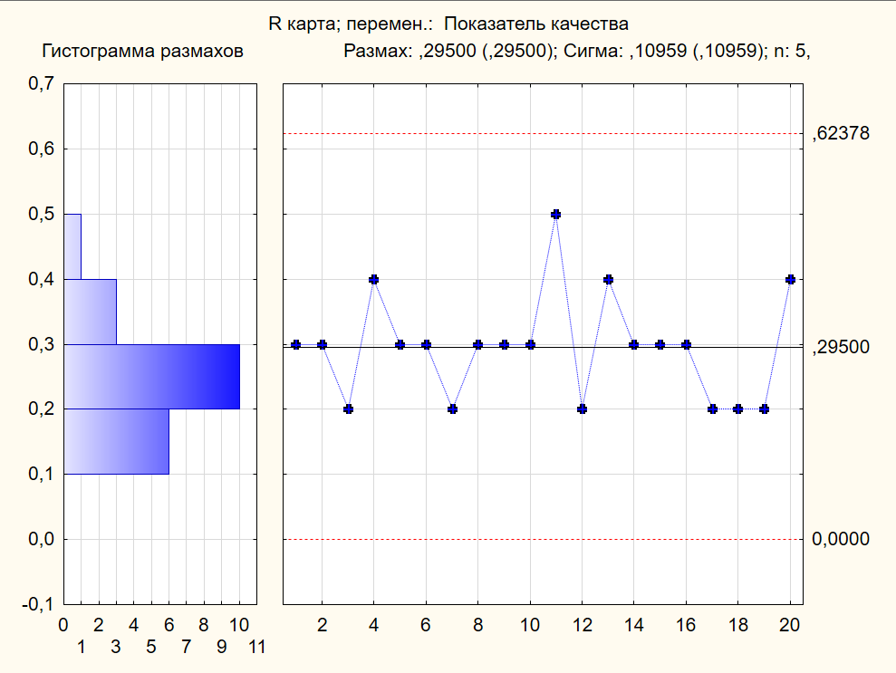

3. Анализ данных:

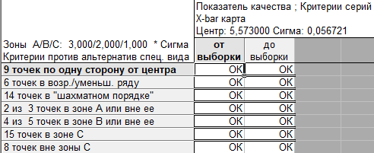

**Вывод**: заключение о стабильности процесса, полученное в первой части практической работы путём ручного построения карт подтверждается средствами автоматического анализа ПО STATISTICA.